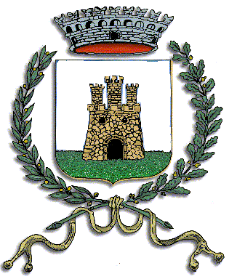
CITTA’ DI TORREMAGGIORE
ASSESSORATO ALLA CULTURA

Presentazione del libro

Ferentum
il Ferentano e Dintorni
di Elio Patella

La medievale Fiorentino sul sito dell’antica Ferentum.
Attaccata più volte dai Romani durante le guerre sannitiche, dopo l’ultimo attacco subito nel 294 a.C. Ferentum venne abbandonata dai propri abitanti. Alcuni secoli dopo, la città risorse gradatamente fino a diventare sede vescovile e poi la Florentinum che ben conosciamo.

8 gennaio 2015 – ore 18,30

Torremaggiore Castello ducale

Interventi:

Costanzo Di Iorio
Sindaco di Torremaggiore
Marcella Bocola
Assessore alla Cultura
Ciro Panzone
Presidente Centro Attività Culturali “D.T.Leccisotti”
Walter Scudero
scrittore
Francesco Paolo Maolucci
Archeologo
Elio Patella
Autore del libro
La Cittadinanza è invitata

